

Home knop in de App.
Hier doe je de instellingen!

Voetbal.nl App basis gebruikers instellingen vrijwilliger.
Om te kunnen inschrijven en om andere (taakbeheerders) inzicht te geven in jouw beschikbaarheid voor vrijwilligerstaken moeten enkele basis instellingen ingesteld worden in de Voetbal.nl App.
In deze korte instructie wordt dit stapsgewijs uitgelegd.
Stap 1. Instellen vrijwilligerstaken.
Hier stel je jouw beschikbaarheid per dag in en je geeft aan voor welke taken je eventueel beschikbaar zou zijn.
Let Op! De instellingen die je in stap 1 doet betekenen niet dat je ook al ingeschreven bent voor een taak. Dit bepaal je later zelf via stap 2 het Programma scherm.
1. Ga naar het Home scherm.
2. Ga naar Vrijwilligerstaken. 3. Ga naar Mijn beschikbaarheid.

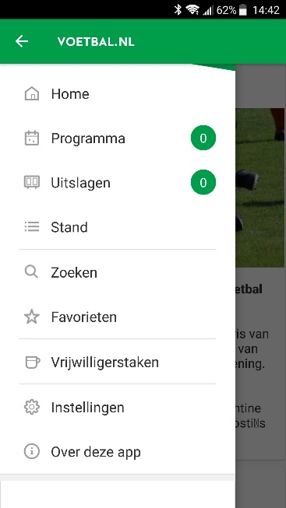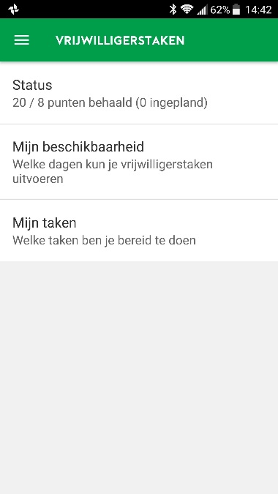
Vrijwilligerstaken scherm.
Hier zie je:
- Status (geen instelling).
Overzicht van aantal door jouw behaalde punten.
- Mijn beschikbaarheid.
Geeft de dagen in de week dat je beschikbaar bent.
- Mijn taken.
Welke taken je bereid bent te doen.

4. Mijn beschikbaarheid scherm, 5. Ga nu terug naar het Vrijwilligerstaken scherm .
alleen de dagen uitvinken waar je 6. Ga naar Mijn Taken en vink hier de taken aan waar je
niet kunt. Tijden niet! aanpassen. Je nu of in de toekomst voor zou willen inschrijven.
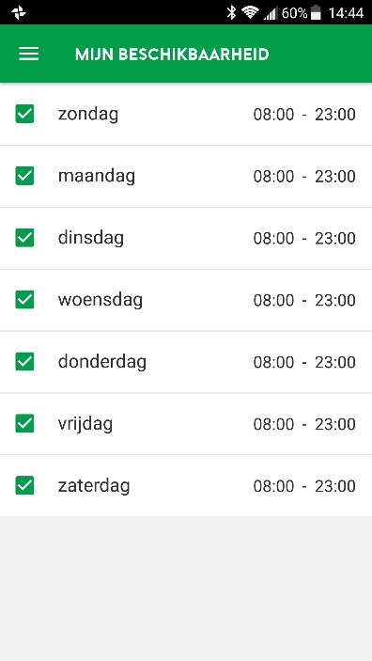 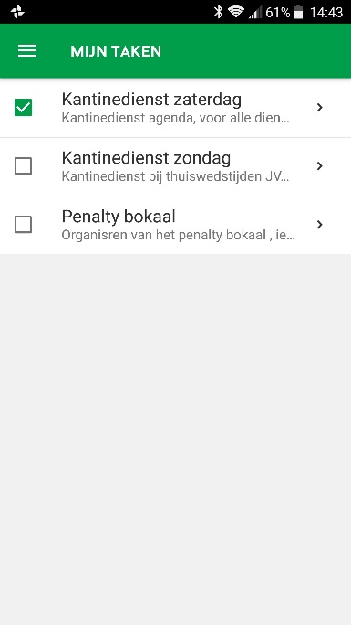
De hier getoonde taken zijn de gepubliceerde taken.
Het kan mogelijk zijn dat hier taken instaan waar je je nog niet voor kunt inschrijven.

Stap 2. Inschrijven voor een vrijwilligerstaak.
Ga terug naar het scherm genoemd bij stap 1 (linker screenshot).
Hier zie je nu bij het onderdeel: Programma een getal staan.
Dit geeft het aantal mogelijke taakblokken aan waar je je kunt inschrijven voor de in stap 1 aangevinkte taken en dagen.
M.a.w. op welke dag en op welke tijd ben ik beschikbaar voor de takenwaar ik me waarvoor ik me kan inschrijven.
Als je in Stap 1 andere beschikbare dagen of taken aangeeft, verandert dit getal!
Ga nu naar Programma
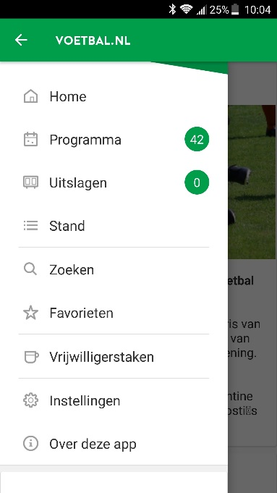 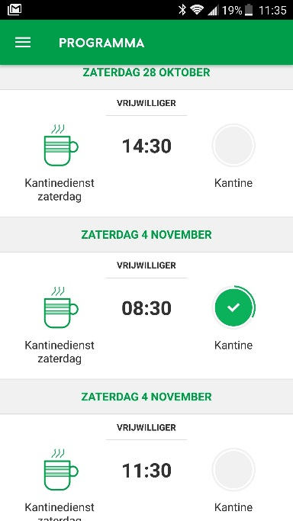
Programma scherm.
- Naam van de taak
- Datum, dag van de taak.
- Tijdstip aanvang taak
- Percentage bezetting.
- Locatie van de taak.
Ga nu naar het blok waar (onderste deel scherm)
je je wilt inschrijven. Het aantal + tekens betekent dat er 3
(bovenste deel van scherm) vrijwilligers nodig zijn voor deze taak.
Info over de taak ga nu naar een van de + klik om in te schrijven.
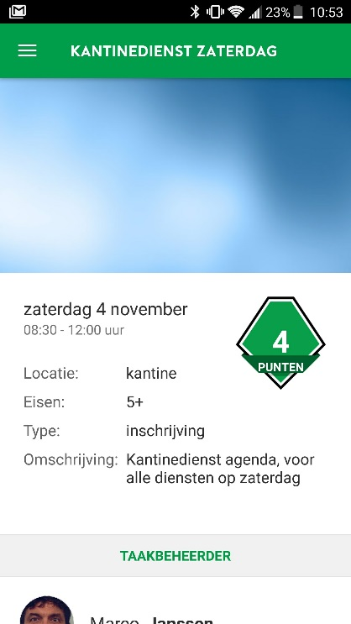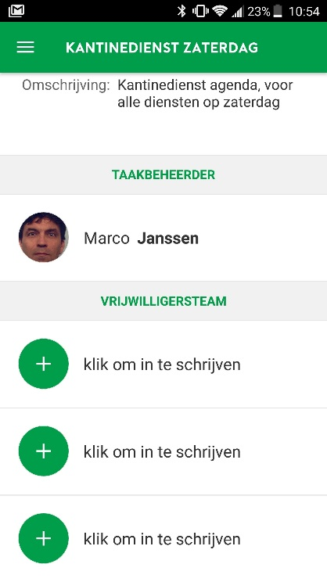
Dit scherm verschijnt nu. Kies OK.
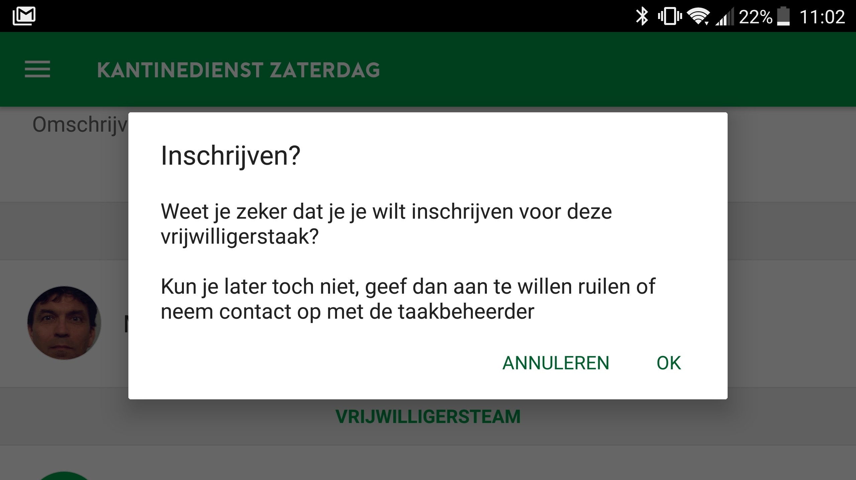

Je bent nu ingeschreven voor deze taak.
Ruilen knop is nu actief!
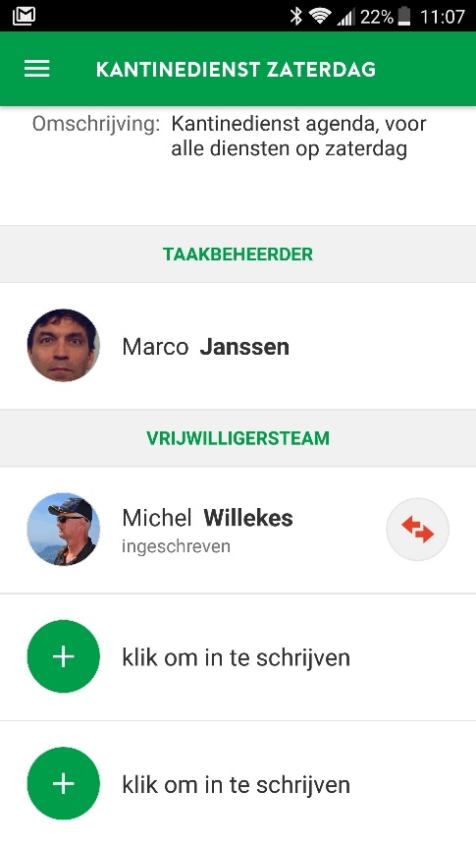
Als je achteraf toch niet kunt en wilt ruilen kun je dit hier aangeven.
Je krijgt dan deze waarschuwing.
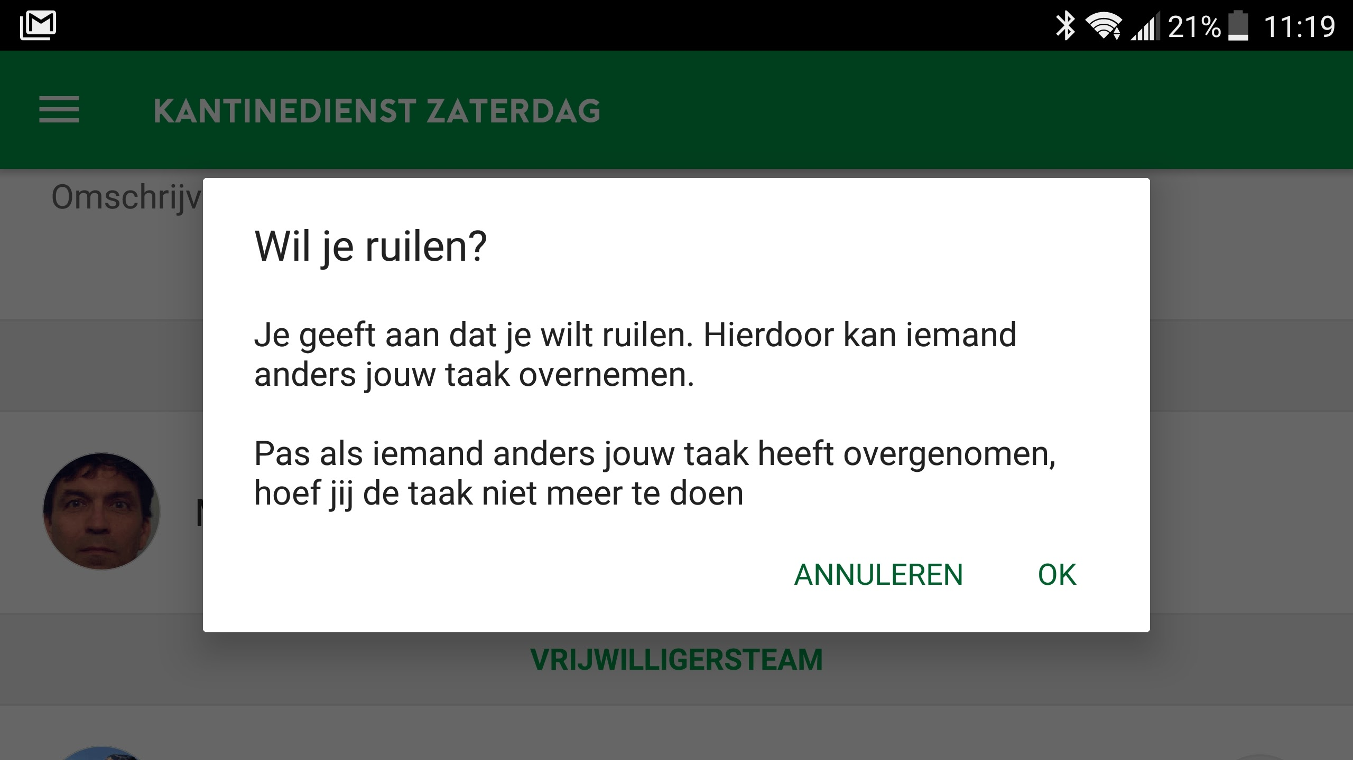

Taakbeheerder of andere vrijwilliger een bericht sturen via de App.
Als je de taakbeheerder of een van de andere vrijwilligers bij de taak een bericht wilt sturen vanuit de App doe je dit op de volgende wijze.
Kies de persoon(en) die je en bericht wilt sturen.
Mail en sms-scherm verschijnt.
Kies jouw voorkeur methode.
